Занятие по рисованию пузырчатой пленкой - «Совы».

Материалы: пузырчатая пленка; ножницы; краски; лист бумаги.

Ход занятия:
1. На пленке рисуем силуэты сов и вырезаем. Затем на пленку наносим краску белого цвета и прикладываем к основанию.
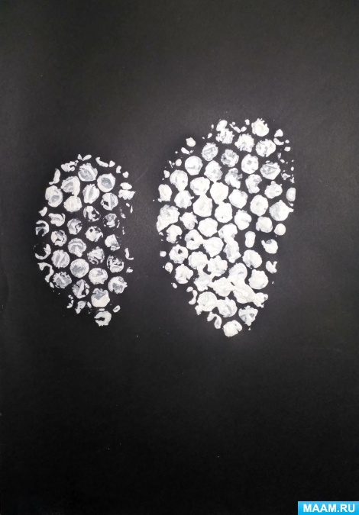
2. После рисуем ветку дерева, листья, луну и звезды.
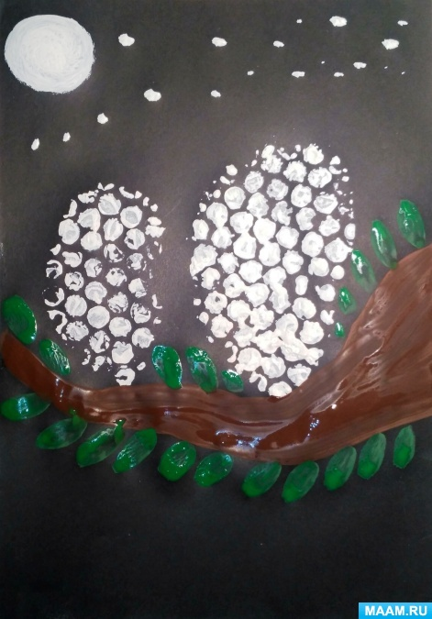
3. Далее краской желтого цвета рисуем глаза, клюв, ноги.
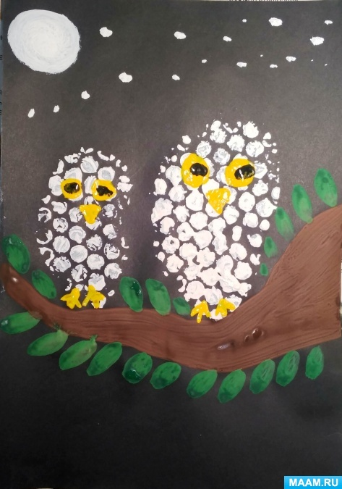
4. Краской черного цвета рисуем зрачки.
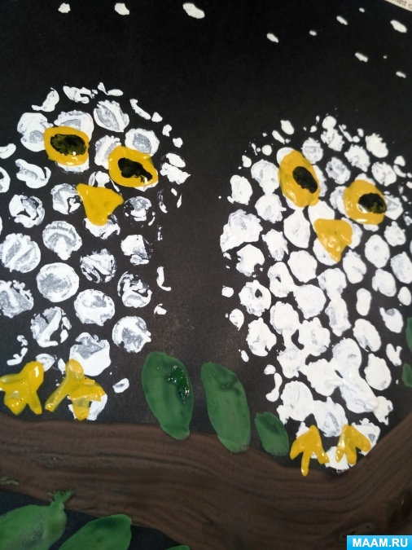
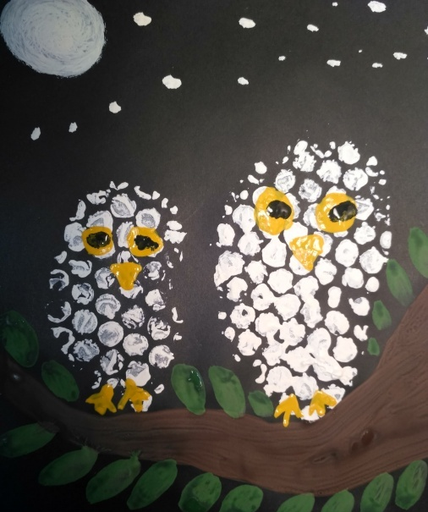
Совы готовы.

